**标 题\***

**——副标题**

**黄 军1，张海玲2**

1单位，城市，国家

2单位，城市，国家



*脚注。

Email: address, address

收稿日期: ******

1-1

**摘 要**

**本电子文档定义了由汉斯出版的各种中文学术期刊的标准文章格式。文档中定义了标题、作者、单位、摘要、章节标题、正文、图、表、参考文献等元素，并且本文档中各种元素所采用的格式即符合汉斯的标准格式。**

**关键词**

**模板，格式，学术期刊**

1-1

**Paper Title\***

**—Subtitle as Needed**

**Jun Huang1, Hailin Zhang2**

1Dept. name of organization, name of organization, acronyms acceptable, City, Country

2Dept. name of organization, name of organization, acronyms acceptable, City, Country

Email: address, address

Received: ******

1-1

**Abstract**

**This electronic document defines the standard format of the Chinese academic journals published by the Hans Publishing. The elements such as the paper title, author, affiliation, abstract, section title, main text, figure, table and references are defined, and this document is formatted according to the Hans standard, which illustrates all the formats.**

**Keywords**

**template, format, academic journals**

1-1

Copyright © 2020 by author(s) and Hans Publishers Inc.

This work is licensed under the Creative Commons Attribution International License (CC BY 4.0).

<http://creativecommons.org/licenses/by/4.0/>

 C:\Users\178\Desktop\图片1.emf

**1. 引言**

本模板由汉斯出版社(Hans publishing)制作，定义了由汉斯出版的各种学术期刊、杂志以及科技会议论文集的标准格式。本模板用MS Word制作，并被保存为RTF格式，适用于使用MS Word编排论文的作者，为作者提供文章排版的格式规范。一方面可以方便排版，另一方面可以统一文章格式并确保所有论文符合汉斯的出版规范。科技论文的各种元素的格式，包括页面空白、行距、图、表等，均在本模板中被定义。此外，本文档的格式也严格遵守汉斯论文标准格式，作者可直接以本文档为例，直观了解论文标准格式。

**2. 使用须知**

**2.1. 纸型**

本模板仅针对采用A4纸型的论文版式。请务必确保您的论文采用A4幅面(**21厘米×28.5厘米**)进行排版。

**2.2. 排版规范的完整性**

本模板可直接用于论文及其文字的编排，有的页边距、行距、字体都严格符合规定，请勿修改！尤其是页边距，由于期刊在后期制作过程中需要在页眉、页脚添加各种信息，所以所有论文务必确保现有的页边距不被修改，页面空白不被占用。

**3. 论文写作注意事项**

不要使用空格、制表符设置段落缩进，不要通过连续的回车符(换行符)调整段间距。

**3.1. 英文缩写**

除了一些众所周知的英文缩写，如IP、CPU、FDA，所有的英文缩写在文中第一次出现时都应该给出其全称。文章标题中尽量避免使用生僻的英文缩写。

**3.2. 单位**

* 尽可能使用国际标准单位(公制)，如厘米、千克、秒，在特殊情况下可以使用英制单位，如“3.5英寸磁盘”。避免把公制与英制混合使用。
* 不要把单位的全称与缩写混合使用。可以使用“Wb/m2”或“Webers每平方米”，但不要写“Webers/m2”。
* 不要省略小数前面的0，例如不要把“0.25”写作“.25”。使用“cm3”，不要写“cc”。
* 文中出现用文本编辑的 =，–，+，×，≤，<，>，±，÷等数学符号，符号前后加空格。数字与单位之间空一格，如5 m，10 kg。但数字与度、百分号不空格，如20℃，85%，40˚。
* 文中的Figure *或Table *，排版后为通栏的统一调整到页面的顶端或底端；如果是单栏则应调整到页面的左右四角的位置

**3.3. 公式**

对于简单的公式，可以直接以文本方式输入；对于复杂的公式，可以考虑使用公式编辑器，或者将公式制作成图片后插入文中。编辑公式的过程中要特别注意减号与连字符的区别，前者较长，后者较短。

α ＝ β － γ (1)

对于需要标注编号的公式，编号应写作“(1)”，不要写“Eq. (1)”或“Equation (1)”。

**4. 论文格式编排**

**4.1. 纸型、页边距与版式**

论文应采用A4幅面进行排版。论文页面设置为：上边距3厘米，下边距3厘米，左右边距2厘米；页眉2厘米，页脚1.5厘米。

论文的首页页眉第1行为9磅，Calibri(宋体)字体，左齐，加粗；第2行为Calibri字体，9磅，不加粗，左齐。第2行为doi，左对齐，不加粗。

**4.2. 标题、作者信息、摘要和关键词**

**4.2.1. 英文标题**

英文标题置于论文第一页的最上方。主标题采用Cambria字体，居左，22磅，加粗，单倍行距。如有需要，可在主标题下方增加子标题，子标题采用Cambria字体，居左，14磅，加粗，单倍行距。

**4.2.2. 英文作者信息**

英文作者信息置于英文标题下方。所有作者的姓名列于第一行，用逗号隔开。姓名采用Cambria字体，居左，11磅，加粗，单倍行距。

姓名下方放置作者的单位信息(英文)，单位信息采用Calibri字体，居左，10磅，单倍行距。如果有多名作者并且单位不同，可以将不同的单位分多行编排。

单位信息、Email、收稿日期等统一采用Calibri字体，居左，10磅，单倍行距。如果论文提供多个作者的Email，可以用逗号隔开。

**4.2.3. 英文摘要和关键词**

英文摘要置于英文作者信息下方。摘要采用Cambria字体，10磅，加粗，单倍行距，两端对齐。

关键词置于英文摘要下方，采用Cambria字体，10磅，加粗，单倍行距，两端对齐，段前间隔1行。

**4.2.4. 中文标题**

中文标题置于英文摘要和关键词的下方。主标题采用黑体，居左，22磅，加粗，单倍行距。如有需要，可在主标题下方增加子标题，子标题采用黑体，居左，14磅，加粗，单倍行距。

**4.2.5. 中文作者信息**

中文作者信息置于中文标题下方。所有作者的姓名列于第一行，用逗号隔开。姓名采用楷体，居左，11磅，加粗，单倍行距。

姓名下方放置作者的单位信息(中文)，单位信息采用宋体，居左，10磅，单倍行距。如果有多名作者并且单位不同，可以将不同的单位分多行编排。

单位信息、Email、收稿日期等统一采用Calibri字体，居左，10磅，单倍行距。如果论文提供多个作者的Email，可以用逗号隔开。

**4.2.6. 中文摘要和关键词**

中文摘要置于中文作者信息下方。(如有英文则使用Cambria字体)，10磅，黑体，加粗，单倍行距，两端对齐。

关键词置于中文摘要下方，采用宋体(如有英文则使用Cambria字体)，10磅，加粗，单倍行距，两端对齐，段前间隔1行。

**4.3. 正文**

**4.3.1. 章节标题**

章节标题可划分为三个级别。各个级别的标题均使用黑体(如有英文或数字则使用Times New Roman字体)，加粗，行距为固定值16磅。标题用阿拉伯数字进行编号。

* 一级标题黑体加粗，12磅；段前空0.5行，段后空0.5行。
* 二级标题黑体加粗，11磅；段前空0.5行，段后空0.5行。
* 三级标题黑体加粗，10磅；段前空0.5行，段后不设置。

**4.3.2. 正文**

正文使用宋体，10磅，各段落首行缩进2字符，两端对齐，行距为固定值16磅；如正文是英文格式的，行距为单倍行距，统一为Times New Roman字体，并取消英文的“孤行控制”设置；脚注的内容字号为宋体，8磅，单倍行距。

**4.3.3. 致谢**

致谢信息置于文章末尾和参考文献之间，致谢的标题采用一级标题的格式，无编号，12磅，黑体加粗，段前空0.5行，段后空0.5行，致谢的标题与正文部分采用与文章正文相同的格式。

**4.3.4. 参考文献**

参考文献的标题采用一级标题的格式，但是不使用阿拉伯数字编号。参考文献的标题使用英文(Times New Roman字体)和括号注明中文(黑体)，加粗，字体为12磅，段前空1行，段后空0.5行，行距为单倍行距。

参考文献英文(Times New Roman字体)，中文采用宋体，9磅，单倍行距，并采用“[x]”的方式以数字形式编号。

在正文中需要标注对参考文献的引用。标注时也使用“[x]”的形式。

**4.4. 图、表和公式**

**4.4.1. 图片**

文中的图片应确保内容清晰。图片中的文字8磅。图片的尺寸可以根据需要适当放大或缩小，但是其长宽比例应与原图保持一致。

所有图片应尽可能采用“嵌入式”环绕方式，尽量避免采用“四周型”环绕方式，否则排版过程中极易出现图片位置难以控制的情况。

图片居中。图片的标题放置于图片下方，宋体(如有英文应采用Times New Roman字体)，9磅，“Figure x”和“图x”加粗，居中，单倍行距，段前间隔0.5行，并使用“Figure x”和“图x”，图片标题英文放前面，中文放后面的形式进行编号。图片的上方和图片标题的下方各设置1空行，单倍行距。图标题有底纹。

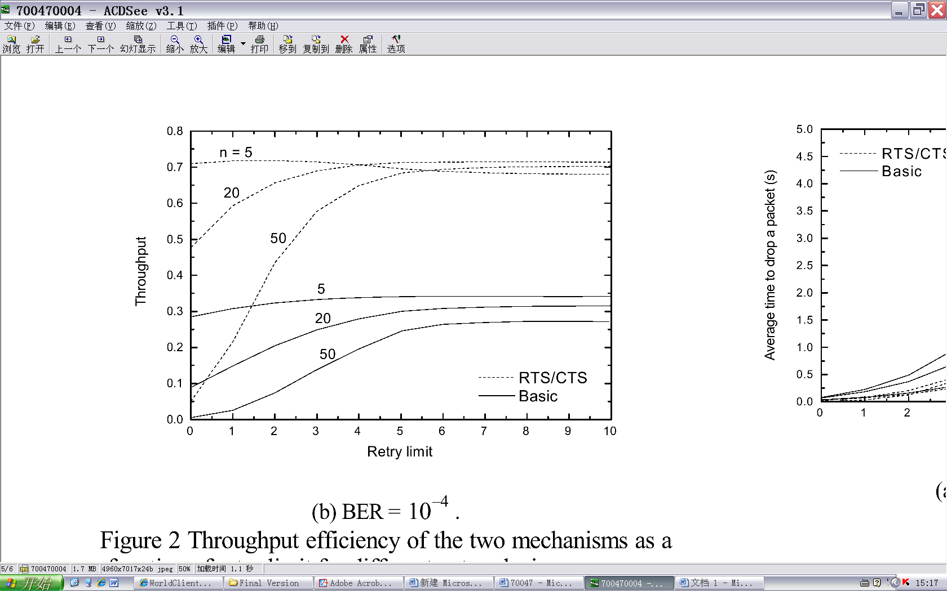

**Figure 1.** Curve: system result of standard experiment

**图1.** 标准试验系统结果曲线

**Table 1.** System resulting data of standard experiment

**表1.** 标准试验系统结果数据

|  |  |  |  |  |
| --- | --- | --- | --- | --- |
| 数量 | 质量 | 排序 | 稿件 | 件数 |
| 1 | 3 | 4 | 7 | 8 |
| 2 | 4 | 3 | 5 | 9 |
| 3 | 7 | 6 | 7 | 8 |
| 2 | 4 | 3 | 5 | 9 |
| 2 | 4 | 3 | 5 | 9 |
| 2 | 4 | 3 | 5 | 9 |
| 2 | 4 | 3 | 5 | 9 |

**4.4.2. 表格**

表格中的文字8磅，表格的设置统一调整为三线表，所谓的“三线”表是指，表格的上、下线为1/2磅，里面的线为1/4磅。

所有表格应尽可能采用“无环绕”环绕方式，尽量避免采用“环绕式”。

表格应居中。表格的标题置于表格上方，采用宋体(如有英文应采用Times New Roman字体)，9磅，“Table x”和“表 x”加粗，居中，单倍行距，段后间隔0.5行，并使用“Table x”和“表 x”表格标题英文放前面，中文放后面的形式进行编号。的形式进行编号。表格标题的上方和表格的下方各设置1空行，单倍行距；表格注释文字为宋体，7.5磅，单倍行距。

**4.4.3. 公式**

对于嵌入在正文段落中的公式，如果因为正文段落固定值16磅行距的设置导致公式不能完整显示，可以将行段落的行距设置为“单倍行距”，公式设定为：标准10磅，符号6磅，下标/上标5磅，次符号14磅，下标/上标7磅，其它行还是保持固定值16磅。

对于单独占据一个段落的公式，通常建议采用居中设置，并在段前、段后设置0.3行间隔。但该规则并不是强制性的，对于公式较多的论文，作者可以根据情况适当调整对其方式和段落间距，以求美观。

为求美观，应注意公式中的字体大小。字体过大会导致比例失调，字体过小会导致看不清楚。

**致 谢**

本章节为作者提供“致谢”的示例。

**基金项目**

本章节为作者提供“资助信息”的示例。

**附 录**

文章中如出现附录(Appendix)或附件等形式的内容，统一放在参考文献之后，它们之间保持适当的间距。附录内容较少，与参考文献排在同一页；如出现内容较多，则另起一页。附录的字体为12磅，Times New Roman字体，加粗。附录内容格式要求与正文一致。

**参考文献**

1. 高景德, 王祥珩. 交流电机的多回路理论[J]. 清华大学学报, 1987, 27(1): 1-8.
2. Malik, A.S., Boyko, O., Atkar, N. and Young, W.F. (2001) A Comparative Study of MR Imaging Profile of Titanium Pedicle Screws. Acta Radiologica, 42, 291-293.
3. 竺可桢. 物理学[M]. 北京: 科学出版社, 1973: 1-3.
4. Wit, E. and McClure, J. (2004) Statistics for Microarrays: Design, Analysis, and Inference. 5th Edition, John Wiley & Sons Ltd., Chichester, 5-18.
5. 程根伟. 1998年长江洪水的成因与减灾对策[M]//许厚泽, 赵其国. 长江流域洪涝灾害与科技对策. 北京: 科学出版社, 1999: 32-36.
6. 贾冬琴, 柯平. 面向数学素养的高校图书馆数字服务系统研究[C]//中国图书馆学会. 中国图书馆学会年会论文集: 2011年卷. 北京: 国家图书馆出版社, 2011: 45-52.
7. 张竹生. 微分半动力系统的不变集[D]: [博士学位论文]. 北京: 北京大学数学系, 1983.
8. Giambastiani, B.M.S. (2007) Evoluzione Idrologica ed Idrogeologica della Pineta di San Vitale (Ravenna). Ph.D. Thesis, Bologna University, Bologna.
9. 姜锡洲. 一种温热外敷药制备方法[P]. 中国专利, 881056073. 1989-07-26.
10. 全国文献工作标准化技术委员会第六分委员会. CB6447-S6文摘编写规则[S]. 北京: 标准出版社, 1986.
11. 中华人民共和国国土资源部. 页岩气: 打开中国能源勘探开发新局面[EB/OL].   
    <http://www.mlr.gov.cn/xwdt/jrxw/201201/t20120109_1056142.htm>, 2012-01-09.
12. Wikipedia (2013) Quantum Entanglement. <https://en.wikipedia.org/wiki/Quantum_entanglement>